Администрация Тутаевского муниципального района

ПОСТАНОВЛЕНИЕ

от 23.03.2023 №198-п
г. Тутаев

О назначении общественных обсуждений
по проекту постановления Администрации
Тутаевского муниципального района
«Об утверждении проекта межевания
территории земельного участка для
строительства многоквартирного жилого
дома, расположенного рядом с земельным
участком с кадастровым номером
76:15:021719:523, в поселке Никульское
Чебаковского сельского поселения
Тутаевского района Ярославской области»

В соответствии со статьей 5.1 Градостроительного кодекса Российской Федерации, статьей 28 Федерального закона от 06.10.2003 №131-ФЗ «Об общих принципах организации местного самоуправления в Российской Федерации», Уставом Тутаевского муниципального района, Администрация Тутаевского муниципального района

ПОСТАНОВЛЯЕТ:

1. Инициировать проведение общественных обсуждений по проекту постановления Администрации Тутаевского муниципального района «Об утверждении проекта межевания территории земельного участка для строительства многоквартирного жилого дома, расположенного рядом с земельным участком с кадастровым номером 76:15:021719:523, в поселке Никульское Чебаковского сельского поселения Тутаевского района Ярославской области» (Приложение 1).
- Утвердить состав оргкомитета по проведению общественных обсуждений по проекту постановления (Приложение 2).
- Контроль за исполнением данного постановления оставляю за собой.
- Настоящее постановление вступает в силу после его официального опубликования.

Временно исполняющий полномочия
Главы Тутаевского
муниципального района О.В. Низова

Приложение 1

к постановлению
Администрации Тутаевского
муниципального района
от 23.03.2023 №198-п

Администрация Тутаевского муниципального района

ПОСТАНОВЛЕНИЕ

от ____________________ № ______
г. Тутаев

Об утверждении проекта межевания
территории земельного участка для
строительства многоквартирного жилого
дома, расположенного рядом с земельным
участком с кадастровым номером
76:15:021719:523, в поселке Никульское
Чебаковского сельского поселения
Тутаевского района Ярославской области

В соответствии со статьями 42, 43, 45 и 46 Градостроительного кодекса Российской Федерации, Администрация Тутаевского муниципального района

ПОСТАНОВЛЯЕТ:

- Утвердить прилагаемый проект межевания территории земельного участка для строительства многоквартирного жилого дома, расположенного рядом с земельным участком с кадастровым номером 76:15:021719:523, в поселке Никульское Чебаковского сельского поселения Тутаевского района Ярославской области.
- Контроль за исполнением данного постановления возложить на Заместителя Главы Администрации Тутаевского муниципального района по градостроительным вопросам – начальника управления архитектуры и градостроительства Администрации Тутаевского муниципального района (главного архитектора) – Е.Н.Касьянову.
3. Настоящее постановление вступает в силу после его официального опубликования.

Временно исполняющий полномочия
Главы Тутаевского
муниципального района О.В. Низова

Утверждено
постановлением Администрации
Тутаевского муниципального района
от ________________№______

Проект межевания территории
земельного участка для строительства
многоквартирного жилого дома, расположенного
рядом с земельным участком с кадастровым номером 76:15:021719:523,
в поселке Никульское Чебаковского сельского поселения
Тутаевского района Ярославской области

2023 год

Содержание
№ п/п | Разделы проекта межевания | Номера листов
1 | 2 | 3
1 | Основная часть | 3
1.1 | Общая часть | 4
1.1.1 | Цель разработки проекта межевания | 4
1.1.2 | Результаты работы | 5
1.2 | Описание формирования | 5
1.3 | Исходные данные для подготовки проекта межевания | 7
1.4 | Сведения об образуемом земельном участке и его частях | 7
1.5 | Координаты поворотных точек границ образуемого земельного участка | 8
1.6 | Заключение о соответствии разработанной документации требованиям законодательства о градостроительной деятельности | 10
1.7 | Схема межевания территории земельного участка согласно Генеральному плану поселка Никульское. | 11
1.8 | Схема межевания земельного участка согласно Правилам землепользования и застройки Чебаковского сельского поселения Тутаевского района Ярославской области. | 12
1.9 | Схема межевания территории земельного участка, расположенного в поселке Никульское Чебаковского сельского поселения Тутаевского района Ярославской области | 13
2 | Материалы по обоснованию | 14
2.1 | Схема территории земельного участка, расположенного в поселке Никульское Чебаковского сельского поселения Тутаевского района Ярославской области | 16

- Основная часть

  - Общая часть

Проект межевания территории земельного участка для строительства многоквартирного жилого дома в поселке Никульское Чебаковского сельского поселения Тутаевского района Ярославской области., разработан в виде отдельного документа в соответствии с Решением от 28.03.2019 № 47-г «Об утверждении Порядка подготовки и утверждения документации по планировке территории Тутаевского муниципального района» и на основании постановления Администрации Тутаевского муниципального района от 17.02.2023 г. № 134-п «О подготовке проекта межевания территории земельного участка для строительства многоквартирного жилого дома, расположенного рядом с земельным участком с кадастровым номером 76:15:021719:523, в поселке Никульское Чебаковского сельского поселения Тутаевского района Ярославской области».
При разработке использовалась следующая нормативно-правовая база:
1. «Градостроительный кодекс Российской Федерации» от 29.12.2004г. №190-ФЗ (ред. от 19.12.2022);
2. «Земельный кодекс Российской Федерации» от 25.10.2001г. №136-ФЗ (ред. от 06.02.2023);
3. Федеральный закон «О кадастровой деятельности» от 24.07.2007 № 221-ФЗ;
4. Федеральный закон «О введении в действие Земельного кодекса Российской Федерации» от 25.10.2001 N 137-ФЗ.
5. Федеральный закон «О введении в действие Градостроительного кодекса Российской Федерации» от 29.12.2004 N 191-ФЗ.
6. Федеральный закон «О введении в действие Жилищного кодекса Российской Федерации» от 29.12.2004 N 189-ФЗ.
7. Свод правил СП 42.13330.2016 «СНиП 2.07.01-89. Градостроительство. Планировка и застройка городских и сельских поселений»;
8. Приказ от 9 июня 2022 г. N 473/пр Министерства строительства и жилищно-коммунального хозяйства РФ об утверждении изменения №3 к СП 42.13330.2016 «СНиП 2.07.01-89. Градостроительство. Планировка и застройка городских и сельских поселений»;
9. Генеральный план п. Никульское (Карта планируемого размещения объектов капитального строительства) Чебаковское сельское поселение.
100. Правила землепользования и застройки Чебаковского сельского поселения Тутаевского района Ярославской области, утвержденные Решением Муниципального Совета городского поселения Тутаев от 29.10.2020 № 90-г.
11. Правила землепользования и застройки Чебаковского сельского поселения Тутаевского района Ярославской области. Карта – схема градостроительного зонирования поселка Никульское.

1.1.1 Цель разработки проекта межевания
- Определение местоположения границ образуемого земельного участка с условным номером 76:15:021719:ЗУ1 и формирование его в кадастровом квартале 76:15:021719, как объекта государственного кадастрового учета;
- Формирования границ земельного участка 76:15:021719:ЗУ1 с видом разрешенного использования, в соответствии с утвержденными Правилами землепользования и застройки Чебаковского сельского поселения Тутаевского муниципального района Ярославской области.
Для обеспечения поставленных целей необходима ориентация на решение следующих задач:
1.Определение площади земельного участка в соответствии с нормативными требованиями, а также исходя из местоположения сформированных и поставленных на кадастровый учет близлежащих земельных участков;
2. Соблюдение общественных, частных интересов и прав, затрагиваемых при формировании земельных участков.

1.1.2 Результаты работы
1.Определена территория образуемого земельного участка с условным номером 76:15:021719:ЗУ1.
2.Выявлены границы существующих земельных участков, границы зон с особыми условиями использования территории;
3.Установлен вид разрешенного использования земельного участка в соответствии с Правилами землепользования и застройки Чебаковского сельского поселения.

  - Описание формирования земельного участка.

Межевание территории осуществляется применительно к территории, расположенной в кадастровом квартале 76:15:021719. Для этого не требуется изъятия земель и земельных участков, а также перевод земель в иные категории.
Планируемые к формированию земельные участи расположены в квартале смешанной застройки. В рамках земельного законодательства образование земельных участков осуществляется в соответствии с п. 4 ч. 3 ст.11.3 Земельного кодекса Российской Федерации.

Формируемый земельный участок 76:15:021719:ЗУ1 расположен в территориальной зоне:
ОД3 - зона дошкольных, школьных, средних и специальных учебных заведений.
После утверждения данного проекта межевания, на его основании будет инициирована процедура внесения изменений в Правила землепользования и застройки и в Генеральный план п. Никульское Чебаковского сельского поселения. Земельный участок с условным кадастровым номером 76:15:021719:ЗУ1 будет расположен в зоне Ж-2 – зона застройки малоэтажными жилыми домами.
Вид разрешенного использования образуемого земельного участка – малоэтажная многоквартирная жилая застройка (2.1.1).
Земельный участок 76:15:021719:ЗУ1 формируется из земель неразграниченной государственной собственности свободных от застройки.
Границы существующих земельных участков при разработке данного проекта межевания не изменяются.

  - Исходные данные для подготовки проекта межевания

№ п/п | Наименование документа | Реквизиты документа
1 | 2 | 3
1 | Генеральный план | Решение Муниципального Совета г.п. Тутаев от 28.10.2010г. №64-г
2 | Правила землепользования и застройки | утверждены решением Муниципального Совета городского поселения Тутаев от 29.10.2020 № 90-г
3 | Сведения государственного кадастра недвижимости (ГКН) о земельных участках, границы которых установлены в соответствии с требованиями земельного законодательства. | КПТ
4 | Постановление Администрации ТМР о подготовке проекта межевания территории | Постановление № 134-п от 17.02.2023

  - Сведения об образуемом земельном участке и его частях

№ п/п | Номер земельного участка | Номер  сущ. кадастрового квартала | Площадь участка в соответствии с проектом, м2 | Вид разрешенного использования в соответствии с проектом | Категория земель | Местоположение земельного участка
1 | 76:15:021719:ЗУ1 | 76:15:021719 | 1572,61 | Малоэтажная многоквартирная жилая  застройка (2.1.1) | Земли населённых пунктов | Ярославская область, Тутаевский район, Чебаковское с/п, п. Никульское

1.5 Координаты поворотных точек границ
образуемого земельного участка

№ точки | Координаты
 | Х | Y
1 | 381623.81 | 1305024.15
2 | 381623.82 | 1305032.68
3 | 381633.15 | 1305032.68
4 | 381634.45 | 1305065.69
5 | 381593.74 | 1305065.69
6 | 381593.74 | 1305024.57

Возможные способы образования земельного участка 76:15:021719:ЗУ1: путем образования из земель государственной и муниципальной собственности.
Перечень и сведения о площади образуемого земельного участка, который будет отнесен к территориям общего пользования или имуществу общего пользования, в том числе в отношении которых предполагаются резервирование и (или) изъятие для государственных или муниципальных нужд: резервирование и (или) изъятие земельных участков для государственных или муниципальных нужд не требуется.
Целевое назначение лесов, вид (виды) разрешенного использования лесного участка, количественные и качественные характеристики лесного участка, сведения о нахождении лесного участка в границах особо защитных участков лесов (в случае, если подготовка проекта межевания территории осуществляется в целях определения местоположения границ образуемых и (или) изменяемых лесных участков): в цели подготовки проекта межевания территории не входит определение местоположения границ, образуемых и изменяемых лесных участков.

  - Заключение о соответствии разработанной документации требованиям
законодательства о градостроительной деятельности
Документация по межеванию территории земельных участков выполнена на основании правил землепользования и застройки в соответствии с требованиями технических регламентов, нормативов градостроительного проектирования, градостроительных регламентов с учетом границ зон с особыми условиями использования территорий.
На территории образуемых земельных участков не расположены: особо охраняемые природные территории, границы лесничеств, лесопарков, участковых лесничеств, лесных кварталов, лесотаксационных выделов и частей лесотаксационных выделов.
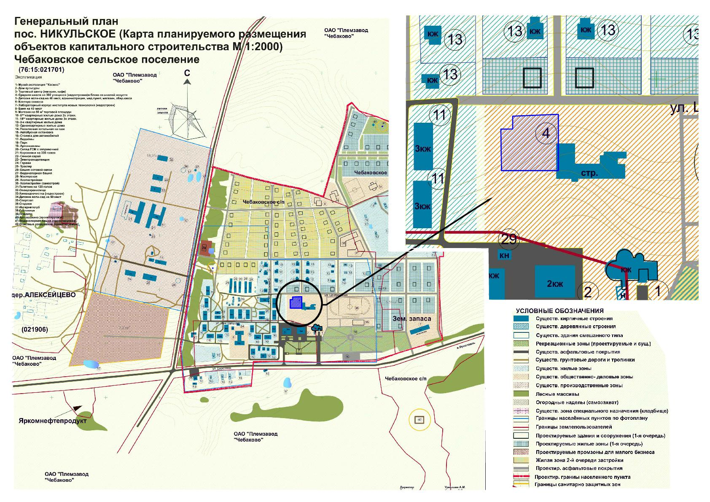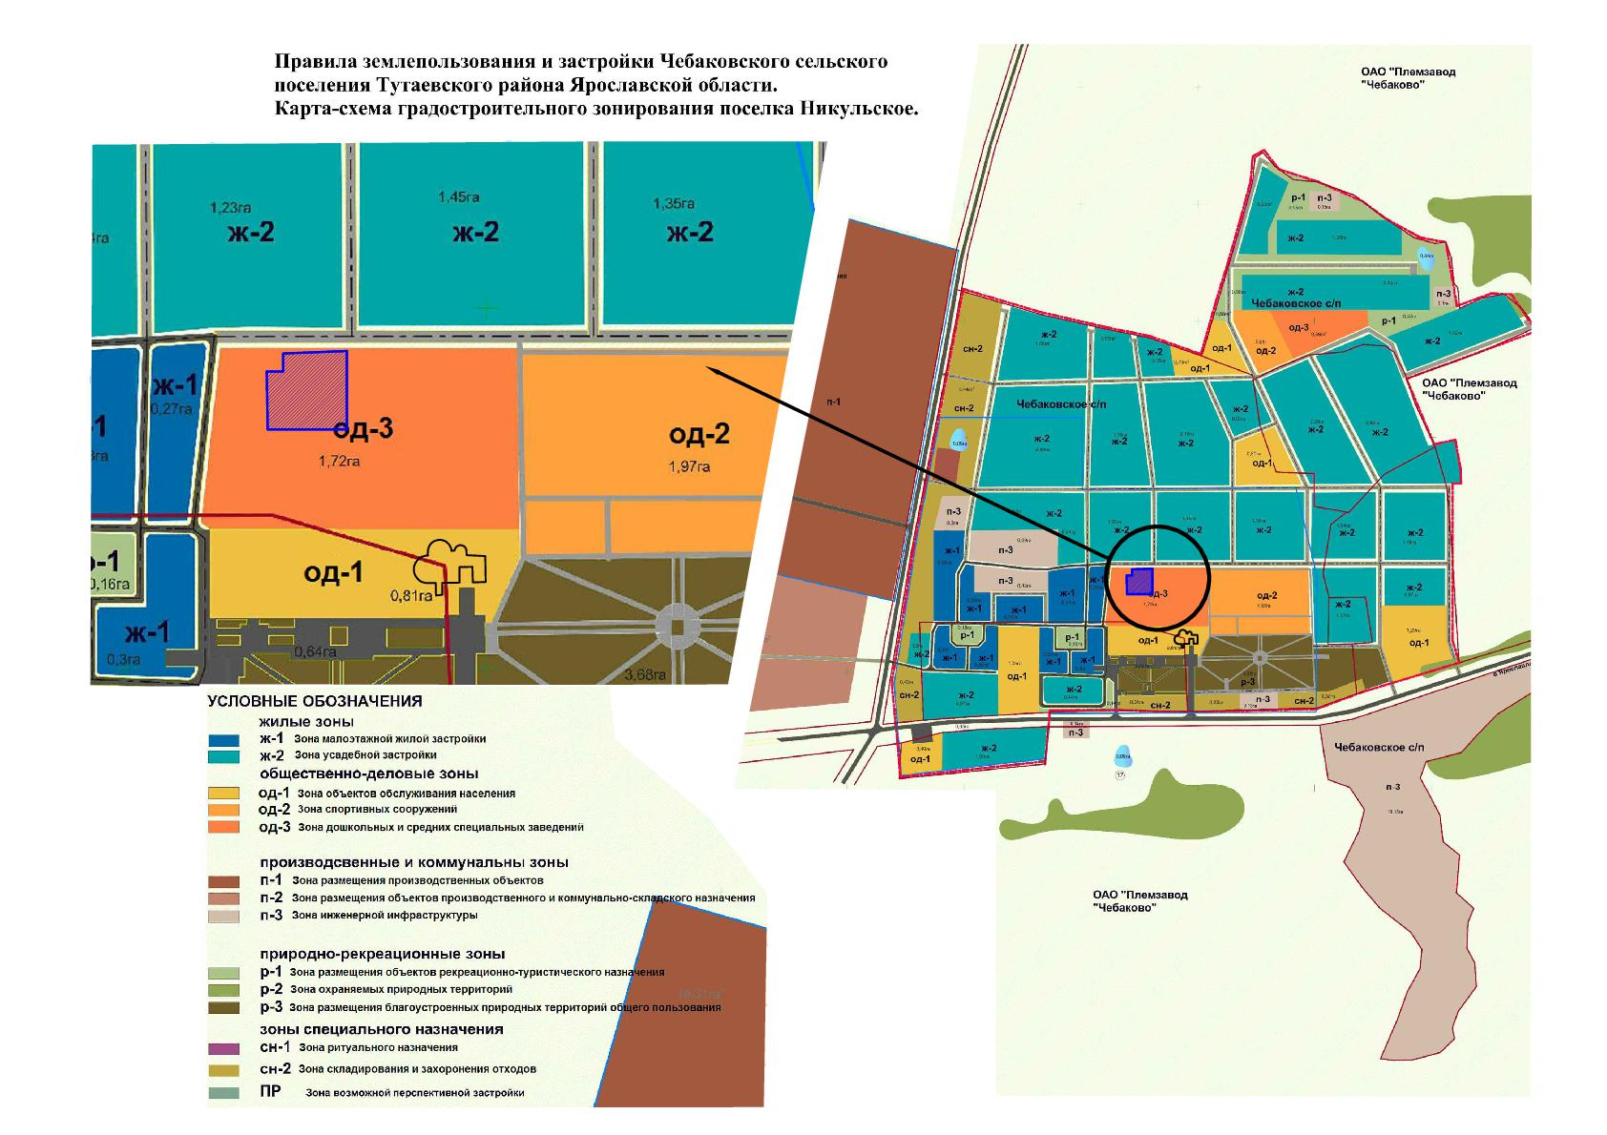
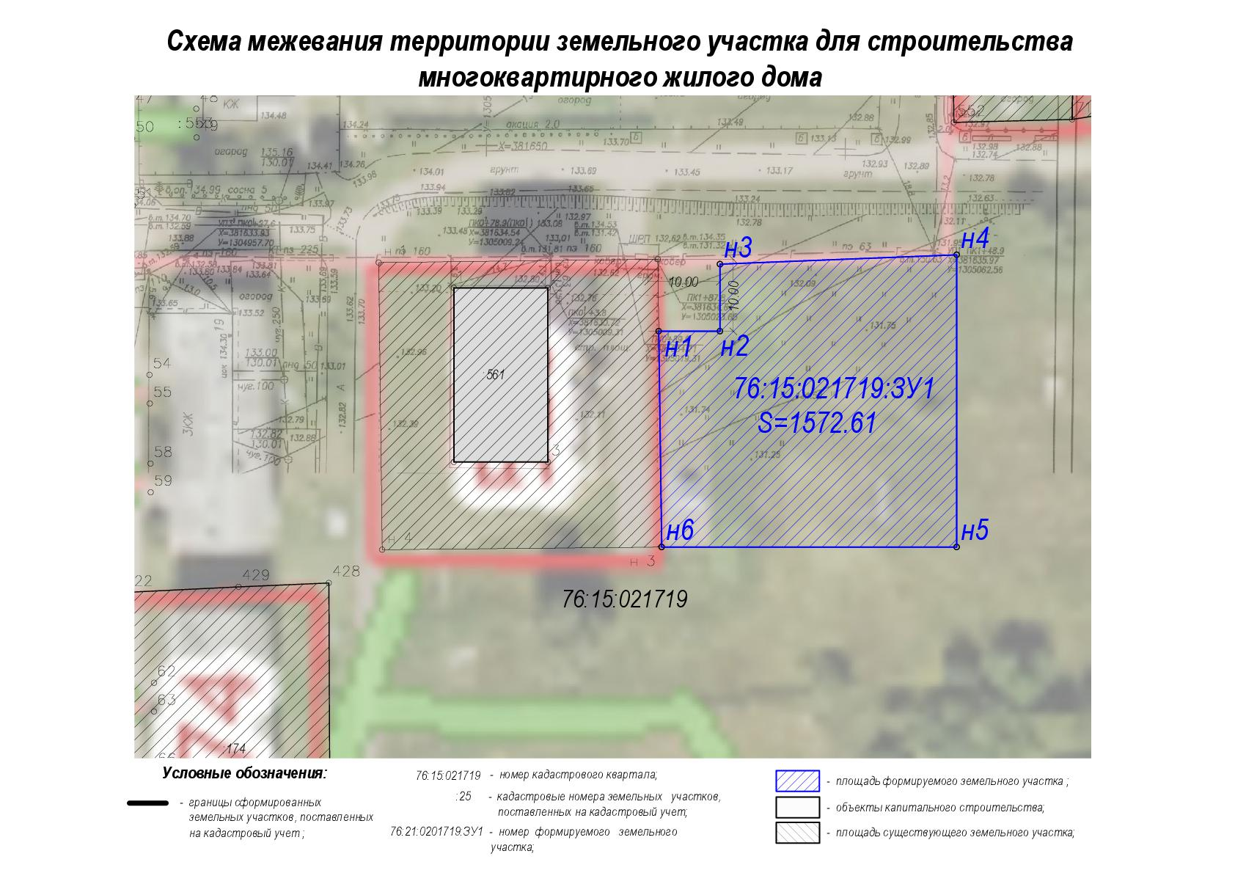

2. Материалы по обоснованию

Местоположение существующих объектов капитального строительства: на формируемом земельном участке 76:15:021719:ЗУ1 объекты капитального строительства не расположены.

Границы особо охраняемых природных территорий: на территории формируемых земельных участках особо охраняемых природных территорий не расположено. Разработка схемы границ особо охраняемых природных территорий не требуется.

Границы территорий объектов культурного наследия: на территории формируемых земельных участках объектов культурного наследия не выявлено.

Границы лесничеств, участковых лесничеств, лесных кварталов, лесотаксационных выделов или частей лесотаксационных выделов: границы лесничеств, участковых лесничеств, лесных кварталов, лесотаксационных выделов или частей лесотаксационных выделов на территории формируемых земельных участках не расположены.

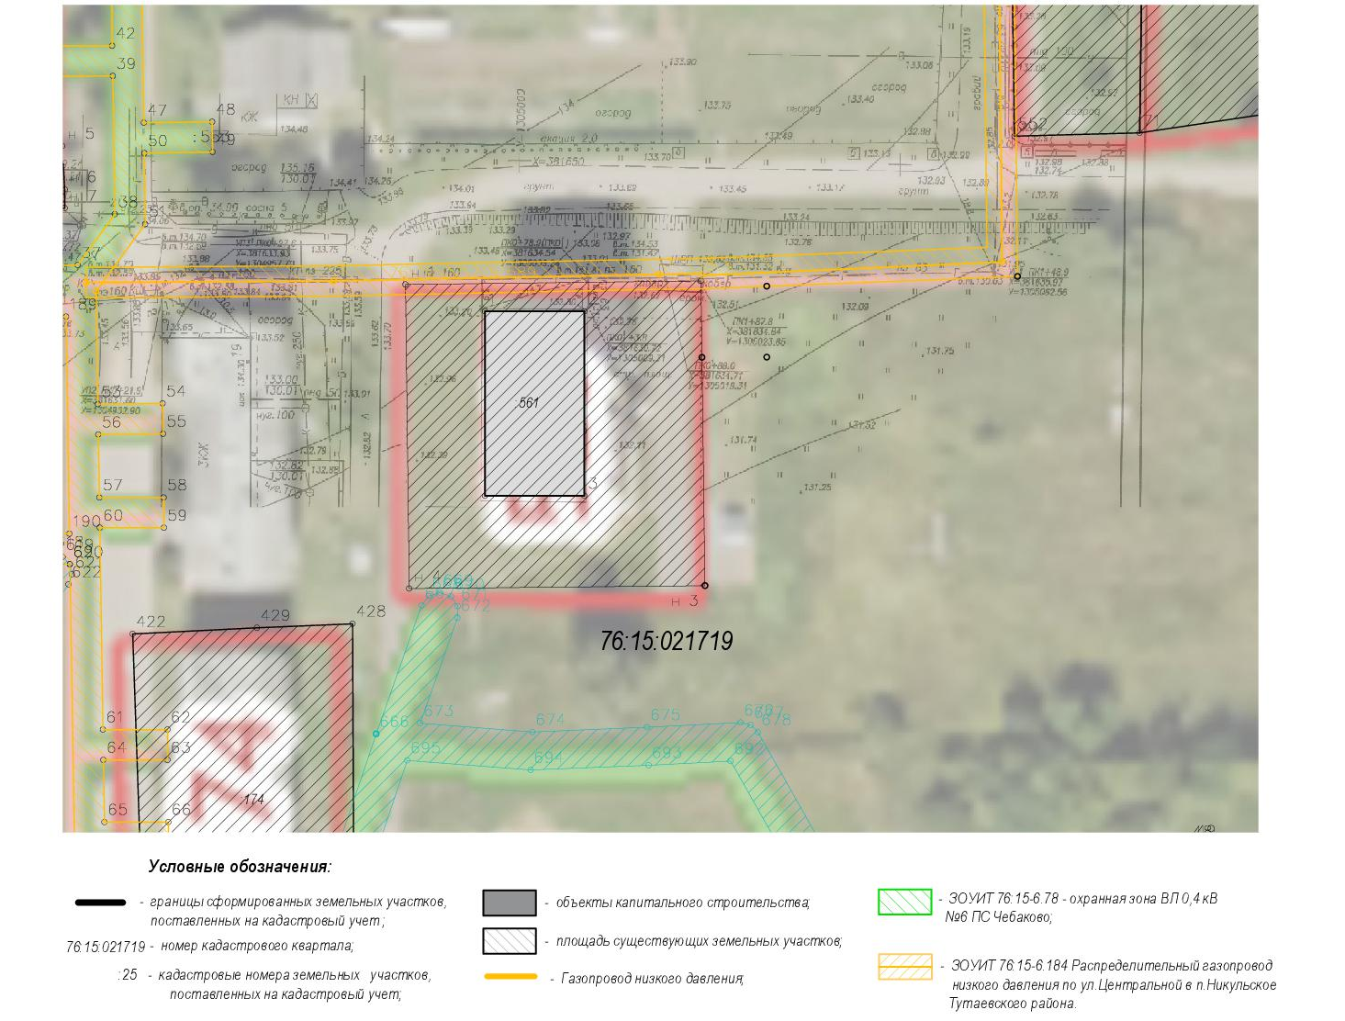

Приложение 2

к постановлению
Администрации Тутаевского
муниципального района
от 23.03.2023 №198-п

СОСТАВ

оргкомитета по проведению общественных обсуждений по проекту постановления Администрации ТМР «Об утверждении проекта межевания территории земельного участка для строительства многоквартирного жилого дома в поселке Никульское
Чебаковского сельского поселения Тутаевского района Ярославской области»

1. Касьянова Екатерина Николаевна – заместитель Главы Администрации Тутаевского муниципального района по градостроительным вопросам – начальник управления архитектуры и градостроительства Администрации Тутаевского муниципального района (главный архитектор) - председатель оргкомитета.
2. Петрова Анна Евгеньевна – и.о. заместителя Главы Администрации Тутаевского муниципального района по имущественным вопросам – начальника управления муниципального имущества Администрации Тутаевского муниципального района – заместитель председателя оргкомитета.
3. Ионина Юлия Александровна – главный специалист управления архитектуры и градостроительства Администрации Тутаевского муниципального района – секретарь оргкомитета.

ОПОВЕЩЕНИЕ О НАЧАЛЕ ОБЩЕСТВЕННЫХ ОБСУЖДЕНИЙ

На общественные обсуждения представляется проект постановления Администрации Тутаевского муниципального района «Об утверждении проекта межевания территории земельного участка для строительства многоквартирного жилого дома, расположенного рядом с земельным участком с кадастровым номером 76:15:021719:523, в поселке Никульское Чебаковского сельского поселения Тутаевского района Ярославской области».
Исполнитель – Управление архитектуры и градостроительства Администрации Тутаевского муниципального района.
Перечень информационных материалов к проекту:
- проект межевания территории.
Порядок проведения общественных обсуждений по проекту включает:
1) Размещение проекта и информационных материалов к нему на официальном сайте Администрации Тутаевского муниципального района и открытие экспозиции проекта.
2) Проведение экспозиции проекта.
3) Сбор замечаний и предложений к проекту от участников общественных обсуждений в период размещения проекта и информационных материалов к нему, проведения экспозиции проекта.
4) Подготовку и оформление протокола общественных обсуждений.
5) Подготовку и опубликование заключения о результатах общественных обсуждений.
Срок проведения общественных обсуждений с 30.03.2023 г. по 28.04.2023г.
Информационные материалы по теме общественных обсуждений представлены на экспозиции по адресу: Ярославская область, г. Тутаев, ул. Луначарского, д. 105.
Экспозиция открыта с 03.04.2023 г. по 28.04.2023 г.
(дата открытия экспозиции) (дата закрытия экспозиции)
Часы работы: с 9.00 до 12.00 и с 13.00 до 16.00, на выставке проводятся консультации по теме общественных обсуждений 11.04.2023г. в 10.00.
(дата, время)
В период проведения общественных обсуждений участники общественных обсуждений имеют право представить свои предложения и замечания по обсуждаемому проекту посредством:
- официального сайта;
- в письменной форме в адрес организатора общественных обсуждений;
- записи в книге (журнале) учета посетителей экспозиции проекта, подлежащего рассмотрению на общественных обсуждениях.
Номера контактных справочных телефонов организатора общественных обсуждений:
8 (48533) 2-13-12.
Почтовый адрес организатора общественных обсуждений: 152300, Ярославская область, г. Тутаев, ул. Луначарского, д. 105.
Электронный адрес организатора общественных обсуждений arhitektura@tr.adm.yar.ru.
- Проект и информационные материалы к нему будут размещены на официальном сайте:
https://admtmr.ru/administratsiya-rayona/obshchestvennye-obsuzhdeniya.php

Организатор общественных обсуждений:
Управление архитектуры и градостроительства
Администрации Тутаевского муниципального района.

